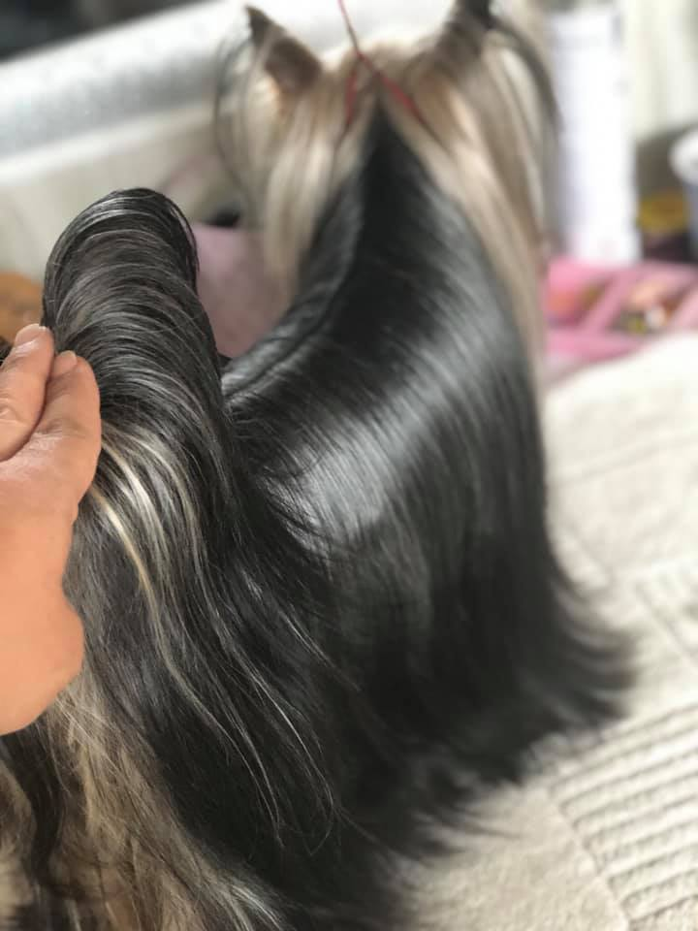 YORKSHİRE TERRİER TÜY YAPISI/RENK

Yorshire Terrier'in en önemli özelliklerinden ve çok dikkat edilmesi gereken konulardan bir tanesidir tüy yapısı ve rengi.Uzun tüylü ,burnundan başlayarak kuyruk ucuna kadar iki yana dökülür.Dümdüz dalgalı olmamalıdır.Parlak ipeksi yapıya sahip olmalı,yünsü olmamalıdır.Kafa altuni renkte ,kafa yanları,kulak dipleri ve somaktaki renk tonu daha koyu renk taşımalıdır.Kafadaki altuni renk boynuna yayılmalıdır.Yetişkin halinde kafada isli veya koyu tüyler ile karışmamalıdır.Vücuttaki renk koyu çelik mavisi olmalıdır.Enseden (oksipital çıkıntısından)başlayıp kuyruk ucuna kadar ,aralarında altuni ,kahve veya koyu tüyler olmamalıdır.Göğüs kısmındaki tüyler yoğun altuni ,parlak olmalı.Genel anlamda altuni tüyler dipte gölge gibi daha koyu olup uçlarına doğru ton açılır.Bacaklardaki rengi ise ; düz,diplere doğru koyu ,uçlarda biraz daha açık altuni renkte tüylerle kaplı,altuni renk ön bacaklarda dirsek hizasını ,arka bacaklarda topuk hizasını geçmemelidir.Kuyrukta ise yoğun çelik mavisi ,yoğun tüylerle kaplı , vücuttan biraz daha koyu (özellikle koyuluk uç kısımlarda) olmalıdır.Köpeğin sırt çizgisinden biraz daha yukarda taşımalıdır.Köpeğin siluetine uygun uzunlukta olmalıdır.Tüyler hareketi engellemiyecek uzunlukta olmalıdır.

(FCI yorkshire terrier standartından yararlanarak düzenlenmiştir)

Bakımlı bir YORKSHİRE TERRİER saçları serin ve ipeksi bir yapıya sahip olmalıdır.Saç keratin denilen bir maddeden oluşur.Saç rengini veren pigment ,saç derisinin altındaki pigment bezleri tarafından üretilir.Saç pigment bezleri kendi işlevine sahip 3 aktif bölgeden oluşur.

İlk bölge köküdür=pigment parçalarını emer.

İkinci bölge folikül=Pigment toplarının desen yapısını belirleyen ,pigmentin folikülden iletim yöntemidir.Pigment topları ,foliküller boyunca yukarı doğru hareket eder.Bu farklı desenlerin ve renklerdeki değişiklikleri ve gölgeleri yansıtmak için ışığın kırılmasını sağlayan farklı desenlerin yoğunluğunu açıklar.Kırılma ve yansıma renkleri optik olarak ayırt etmemmizi sağlar.

Üçüncü Kıl Alanı=Gövdede saç ağırlık parçası olan folikül ,üzerinde kalıcı renk verici pigment taşıyan örneğin ;folikül açıklığı yeterince geniş ise ,pigment saç köküne çok fazla ışık gitmesine sebeb olur.

Çelik mavisi ve altın pigmentin cilt üzerindeki dağılımının bir gene bağlı olduğunu belirlerken ,her bir saçın renginin ve buna karşılık gelen yapının bir çok gen tarafından belirlendiğini görüyoruz.Saçlar uzadıkça daha da incelir ve pigment granüllerinin inceliği oluşur,buda aydınlanmaya yol açar.Uzunluk ,yoğunluk ,renk ,parlaklık kalıtsal faktörlere bağlıdır.Yetişkin bir yorkshire 'ın yüksekliği 20-26 cm olduğunda saçın büyüme oranı ayda en az 15-20 mm olmalıdır.Yavru köpeklerde diş değişimi sırasında ,dişi köpeklerde hamilelik döneminde ,yavruları besleme döneminde uzama süresi yavaşlar.Hastalık ve stres saçlarının daha yavaş büyümesine neden olabilir..Genç köpekte saçların büyüme oranı ,yetişkin bir köpeğe oranla daha yüksektir.Yorkshire 'da iyi sağlıklı bir saç büyümesinin en büyük faktörlerinden biri beslenme ve sağlıktır.İnsanlardada olduğu gibi köpeğin saç yapısının kalitesi çok büyük önem taşır.Rutubetli yada çok kuru hava şartları kırılgan saçlara yada dökülen saçlara sebebiyet verecektir.Çeşitli kozmetik ürünleri ile saçın kalitesini parlaklığını arttırabilir,kırılganlığı en aza indirebilmekte mümkündür.Fakat genetiğinde taşıdığı faktörleri değiştiremezsiniz.bunuda unutmamak gereklidir.Güneş ışınlarına dikkat etmeliyiz.Saçları olumsuz yönde etkilediğini unutmamalıyız.Tuzlu su yada havuz suyu insanlarda nasıl olumsuz etki yaratıyor ise Yorkshire Terrier'lerdede çok büyük olumsuz etki yaratır.

YORKSHİRE TERRİER YAVRU SEÇİMİ (tüy yapısı-renk)

Yavru Yorkshire 'larda çene kısmında altın sarısından koyu altın bronzuna ,çok açık sarı(beyaza yakın)yada siyah kıllarla karıştırılmış renkler görmek mümkündür.Bazı yavrularda göğüslerinde beyaza yakın renkler görülebilir.Normaldir.Yaş ilerledikçe renkler değişecektir.Yeni doğan bazı bebeklerde burunların pembe olması önem taşır.30 günlük olana kadar takipte kalınması gerekir.Siyaha dönmelidir.Yavrularda renk değişimi 3 aylıkken bazılarında ise 7 aylıkken başladığını gözlemleriz.3 yaşına kadar renk değişimi tamamlanır.Bazı Yorkshire 'larda saç renklerini 1 buçuk yaşına kadar tamamladığını görürüz.Renkler açılmalaya devam edecektir.Fakat renk değişimi uzun süren Yorkshire 'larda ,renkler 3 yaşına kadar genelde olması gereken renklerine kavuşur.Ve bu tamamlanan saç rengi ile bir ömür boyu devam ettiği görülür.Kabarık pamuklu ,dalgalı saç yapısına sahip olan yavruların saçları ,her ne kadar da hızlı bir şekilde uzasada doğru bir saç yapısına sahip olmalarını beklememek gereklidir.Yavru 3-4 aylıkken kafanın diplerinden gelen açık renk veya açık gri tonları ilerde altın sarısının bir habercisidir. İpeksi ve düz saç olmasına kabarık olmamasına dikkat etmek gereklidir.Çok küçük aylarda saç kalitesini tam anlamıyla belirlemek çok zordur.Gerçek ipek dokunulduğu zaman soğuk bir his verir.Yavrunun temiz parlak bir tüy yapısına sahip olmasına dikkat etmek gereklidir.Kepek ,deride soyulma ,kuru bir saç yapısına sahip olmamasına dikkat etmekte fayda vardır.Tüm bunlar bir sorunun habercisi olduğunu göstergesidir.Yavru bir Yorkshire Terrier 'in yetişkin durumundaki tüy rengini belirlemek bazen çok zordur.Tam bu durumda anne baba ve soy devreye girecektir.kesinlikle buna dikkat edilmelidir.Yavru büyüdükçe yetişkin halindeki rengini tahmin etmek dahada kolaylaşacaktır.Bazı Yorkshire Terrier bebeklerinde renk genleri çok yoğun çalıştığı için gençlik döneminde renkler az çok anlaşılır hale gelebilir.Bu genellikle çok açık renkteki köpeklerde yoğundur.Standartı unutmayalım.Vücuttaki renk koyu çelik mavisi olmalı.Kesinlikle tüy kalitesi yün ,pamuk olmamalı.Peki bunu bebekte nasıl anlıycaz ?tekrar hatırlatmak gerekirse .Temiz ,parlak,dokunulduğu zaman soğuk bir his .Kolayca taranabilen ,kirli rahatsız edici kokuları emmeyen ,çok çabuk kıtıklar oluşmayan ,yetişkin halinde çelik mavisi yerine simsiyah bir vucut rengine sahip olan ,pamuksu,tüyümsü bir yapıya sahip olan ,çok çabuk elektriklenen ,uzun saçlarda tarayarak elinize alıp bıraktığınızda elektriklenerek ,yani tak diye dökülmeyen ,soğuk bir his yerine sıcak bir his veren yapıya sahip olmalarından anlamak mümkündür.kafadaki koyu bant,isli renklerin takibinide yapmak gereklidir.3 yaşına kadar renkler değişecektir.Yorkshire Terrier sahibi olmayı istiyor isek ,özelliklede standarta çok önem veriyor isek tüm bu bilgileri dikkkate almakta fayda görüyorum .

Su gibi hareket ederken etrafında uçan çelik mavisi ve altın manto taşıyan prens ve prensesler gibi gururlu ,heycanlı ,kibirli ,yaramaz,sevecen ,kıpır kıpır tüm güzelliğinin farkında olan bir o kadarda zeki ......işte onun adı YORKSHİRE TERRİER

düzenleyen =İlkay Katırcı